Consistência Interna — Relatório Feedback 360°
Documento avaliado: Relatório Feedback 360° — "teste avaliado" (17 páginas)
Objetivo: Verificar se os números que precisam bater entre seções batem de fato, e apontar onde não batem
Método: Extração dos dados brutos da Tabela de Frequência (célula a célula) e recomputação de todas as médias, gráficos de defasagem, gráfico de pizza e Janela de Johari para comparação com os valores impressos
Data da análise: 27/08/2026

Conclusão
A grande maioria dos números do relatório bate matematicamente. As médias por grupo (Avaliado/Gestor/Pares) na Tabela de Frequência conferem exatamente com o Resumo dos Resultados, com os gráficos de barras, com "Média geral (com autoavaliação)" e "Média sem autoavaliação", com o Gráfico de Pizza e com a Janela de Johari — recalculados comportamento a comportamento, todos os totais fecham.
Foram encontradas 2 inconsistências (que afetam números exibidos e a lógica do ranking) e 2 questões menores de apresentação/conteúdo, detalhadas abaixo.

O que está OK
- Resumo dos Resultados nas Competências (pág. 3) ↔ Tabela de Frequência (pág. 5-6, 10-12): médias por grupo idênticas em todas as 3 competências.
- Gráficos de barras (pág. 4-5, 14-15): "Média geral (com autoavaliação)" e "Média sem autoavaliação" recalculadas a partir de Avaliado/Gestor/Pares batem em todos os casos.
- Gráfico de Defasagem (pág. 7-8): Autoavaliação − Demais Avaliadores = Análise de defasagem confere nas 11 linhas; os valores de "Demais Avaliadores" também batem com a média Gestor+Pares recalculada a partir da Tabela de Frequência.
- Gráfico de Pizza (pág. 12-13) e Janela de Johari (pág. 17): valores idênticos aos das médias gerais já validadas.

Inconsistência 1 — coluna "Pontuação média sem autoavaliação" nas tabelas de ranking (pág. 6-7)
Nas tabelas "Avaliações mais altas" e "Avaliações mais baixas", a coluna que deveria excluir a autoavaliação está, na prática, apenas repetindo o valor da coluna "Pontuação do(a) Avaliado(a)" — ela não subtrai a autoavaliação em nenhuma das 9 linhas em que deveria ser diferente. O valor correto (média Gestor+Pares) é diferente do impresso em todos os casos, e já aparece certo em outra parte do relatório: na coluna "Demais Avaliadores" do Gráfico de Defasagem (pág. 7-8).

Comportamento | Impresso ("sem autoaval.") | Correto (Gestor+Pares) | Competência
Toma decisões comerciais e ousadas em momentos de incerteza | 4,67 | 4,50 | Inovar e melhorar
Promove um ambiente onde os empregados possam experimentar, falhar e aprender | 4,33 | 4,50 | Inovar e melhorar
Trabalha com segurança em todos os aspectos do trabalho | 4,33 | 4,00 | Liderar e treinar
Trabalha em conjunto com os clientes para co-criar produtos e soluções rentáveis | 4,00 | 4,50 | Gerar valor para o cliente
Desafia as formas estabelecidas de pensar e trabalhar | 3,33 | 3,00 | Inovar e melhorar
Busca melhorar continuamente os processos, produtos e soluções | 2,67 | 3,00 | Inovar e melhorar
É visível e acessível como líder | 3,00 | 4,00 | Gerar valor para o cliente
Identifica ativamente o mercado e outras tendências externas | 3,00 | 2,50 | Liderar e treinar
Comunica-se de modo aberto e honesto | 3,00 | 2,50 | Liderar e treinar

Além disso, os valos de autoavalição estão incorretos em alguns casos, por exemplo:
É visível e acessível como líder – veja que essa frase foi pontuada pelo pessoa como 1, não como 3. E pelos demais avaliadores deveria ser 4. Está puxando de algum lugar errado.
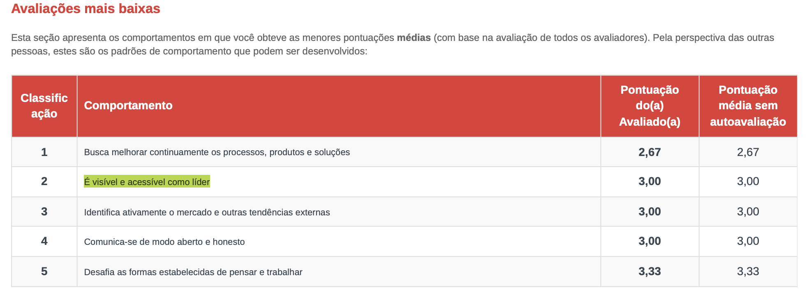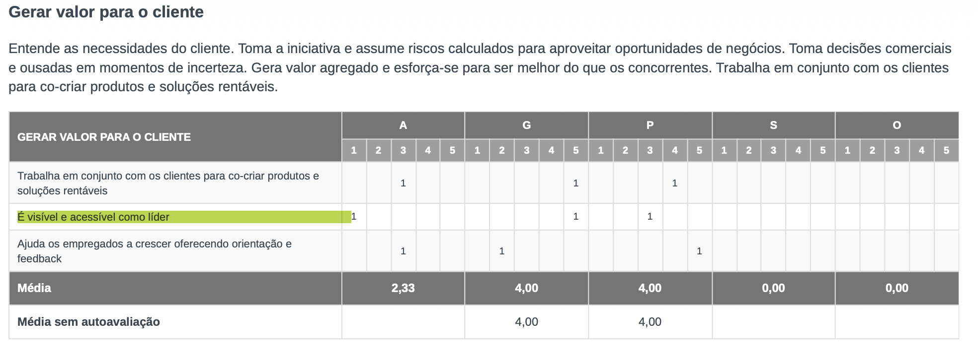

Inconsistência 2 — critério de desempate no ranking Top 5 / Bottom 5 (pág. 6-7)
Existe um empate triplo em 3,33 (média com autoavaliação, arredondada) entre três comportamentos de competências diferentes. O relatório usa o mesmo item — "Desafia as formas estabelecidas de pensar e trabalhar" — para ocupar a 5ª posição tanto em "mais altas" quanto em "mais baixas", enquanto os outros dois itens empatados no mesmo valor não aparecem em nenhuma das duas listas.
Comportamento (empate) | Média | Onde aparece | Posição
Desafia as formas estabelecidas de pensar e trabalhar | 3,33 | Sim — usado como 5º lugar em AMBAS as listas | 5º em "mais altas" E 5º em "mais baixas"  E na verdade a média dos demais deveria ser 3 e não 3,33
Ajuda os empregados a crescer oferecendo orientação e feedback | 3,33 | Não aparece em nenhuma das duas listas | Ausente
Entende as necessidades do cliente | 3,33 | Não aparece em nenhuma das duas listas | Ausente

Um mesmo comportamento não deveria ser simultaneamente classificado como "5º melhor" e "5º pior", e os critérios de desempate deveriam tratar os 3 itens empatados de forma equivalente. Mas como os dados numéricos estão inconsistentes, não sei se foi erro de alocação no ranking ou do cálculo.

Observações

Mapeamento comportamento → competência
Alguns comportamentos avaliados dentro de cada competência não correspondem às frases da própria descrição daquela competência. Por exemplo:
- "Toma decisões comerciais e ousadas em momentos de incerteza" é avaliado dentro de "Inovar e melhorar", mas essa frase pertence à descrição de "Gerar valor para o cliente".
- "Entende as necessidades do cliente" é avaliado em "Liderar e treinar", mas é a primeira frase da descrição de "Gerar valor para o cliente".
Precisamos entender por que disso.

